各位同学在查看时请点击全屏查看
2017年绥化市中考历史试题
一、2017年绥化市中考历史试题单项选择题（本题共25个小题，毎小题2分，共50分）
请在答题卡上用2B铅笔把你的选项所对应的大写字母涂黑
1、 被后人尊为“人文初祖”的是
A.黄帝 B.炎帝 C.蚩尤 D.禹
2、 我国历史上第一个统一的中央集权的封建国家是
A.夏朝 B.秦朝 C.随朝D.清朝
3、 被后人称为“书圣”的书法家是
A.钟繇 B.王羲之 C.颜真卿 D.柳公权
4、 科举制是我国古代重要的选官制度，它正式诞生于
A.唐朝 B.明朝 C.隋朝 D.清朝
5、 唐玄宗统治前期，政治清明，经济空前繁荣，仓库充实，人口明显增加，唐朝进入全盛时期，历史上称为
A.“文景之治” B.“开皇之治” C.“贞观之治” D.“开元盛世”
6、 北宋前期，四川地区出现的世界上最早的纸币是
A.五铢钱 B.贝币 C.圆形方孔钱 D.交子
7、 我国省级行政区的设立，始于
A.唐朝 B.元朝 C.明朝 D.淸朝
8、 “开辟荆榛逐荷夷”，从荷兰殖民者手中收复台湾的民族英雄是
A.戚继光B.岳飞 C.文天祥 D.郑成功
9、 我国新民主主义革命开始的标志是
A.北伐战争 B.五四运动 C.西安事变 D.重庆谈判
10、打响了武装反抗国民党反动统治第一枪的是
A.南昌起义 B.秋收起义 C.武昌起义 D.辛亥革命
11、标志着全国性的抗日战争爆发的事件是
A.九一八事变B.七七事变 C.平型关大捷 D.百团大战
12、解放战争时期的三大战役不包括
A.辽沈战役 B.淮海战役 C.平津战役 D.台儿庄战役
13、我国进入社会主义初级阶段的标志是
A.土地改革的完成 B.«中华人民共和国宪法》的制定
C.三大改造的基本完成 D.第一个五年计划的完成
14、标志着中国历史进入社会主义现代化建设新时期的会议是
A.中共七大 B.中共八大 C.中共十一届三中全会 D.中共十四大
15、2017年是香港回归多少周年
A.19周年 B.20周年 C.21周年D.22周年
16、被国际农学界誉为“杂交水稻之父”的水稻专家是
A.邓稼先 B.魏源 C.严复 D.袁隆平
17、世界三大宗教之一的佛教创立于
A.古埃及 B.古巴比伦 C.古印度 D.古罗马
18、公元前5世纪后半期，雅典奴隶主民主政治发展到古代世界的高峰，当时执政的是
A.汉谟拉比 B.凯撤 C.屋大维 D.伯利克里
19、马克思主义诞生的标志是
A.《共产党宣言》的发表 B.空想社会主义的产生 C.新经济政策 D.苏联解体
20、使日本从一个闭关锁国的封建国家，逐步转变为资本主义国家，摆脱了论为半殖民地国家的命运，成为日本历史里大转折点的事件是
A.1861年农奴制改革B.査理•马特改革 C.大化改新D.明治维新
21、人类历史上第一次获得胜利的社会主义革命是
A.巴黎公社 B.英国宪章运动 C.俄国二月革命D.俄国十月革命
22、美国罗斯福新政的中心措施是
A.国家对农业的调整 B.国家对银行业的调整
C.国家对工商业的调整 D.国家对工业的调整
23、美国带领西方资本主义国家，对苏联等社会主义国家采取冷战政策。冷战开始的标志是
A.“杜鲁门主义”的出台 B.“马歇尔计划”的实施
C.北约组织的建立 D.华约组织的建立
24、第三次科技革命的核心是
A.航天技术 B.生物工程 C.电子计算机的广泛使用 D.原子能
25、我国加入世界贸易组织的时间是
A.1999 年 B.2000 年 C.2001年 D.2015 年
二、2017年绥化中考历史试题判断对错题（本题共6个题，毎小题1分，共6分）
请在答题卡上用2B铅笔将你的判断结果所对应的方框涂黑
26、秦国商鞅、北魏孝文帝都曾进行过改革。
27、战国时期，秦国蜀郡太守李冰修筑的都江堰，是闻名世界的防洪灌溉工程。
28、洋务运动前期以“求富”为口号，后期以“自强”为口号。
29、邓小平是我国实行改革开放和社会主义现代化建设的总设计师。
30、南北战争是美国历史上第—次资产阶级革命，为美国资本主义的发展扫清了道路。
31、凡尔赛体系确立了帝国主义在远东和太平洋地区的统治秩序。
三、组合连线题（本题共2个小题，每小题3分，共6分）
请在答题卡上把相关选项用线段连接起来
32、《南京条约》 甲午中日战争
《马关条约》 八国联军侵华战争
《辛丑条约》 鸦片战争
33、英国资产阶级革命 克伦威尔就任“护国主”
法国资产阶级革命 大陆会议发表《独立宣言》
美国独立战争 攻占巴士底监狱
四、读图识图题（本题共3个小题，毎小题6分，共18分）
请在答题卡上把你的答案写在相对应的题号后的指定区域内
34、读图并结合所学知识回答：
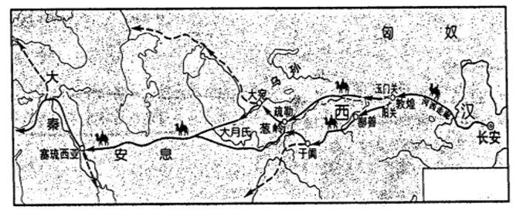
(1)上图所示的路线是历史上著名的______，（2分）起点是_______。（2分）
(2)为开通此路线作出重大贡献的人是_______。（2分）
35、识图并结合所学知识回答:
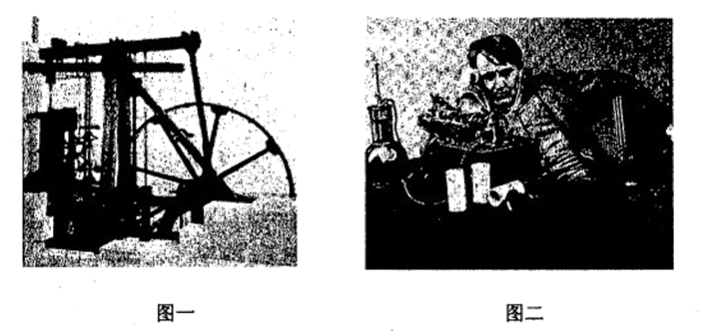
(1)图一为瓦特改良的______；（2分）
图二为美国“发明大王”______。（2分）
(2)第一次工业革命使人类进入“_____时代”。 （1分）
(3)第二次工业革命使人类迈入“_____时代”。 （1分）
36、识图并结合所学知识回答：
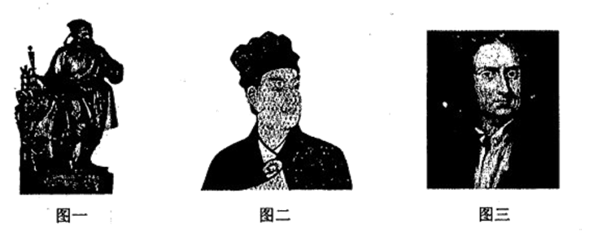
(1)图一为______，他发明了活字印刷术。（2分）
(2)图二为_____，他改进了造纸术。（2分）
(3)图三为_____，他发现了万有引力定律。（2分）
五、材料分析题（本题共2个小题，每小题10分，共20分）
请在答题卡上把你的答案写在相对应的题号后的指定区域内
37、在习近平总书记的领导下，实现中华民族伟大复兴的“中国梦”，是我国人民共同的理想。此时此刻，就让我们沿着中国共产党成长的足迹，重温那一幕幕惊心动魄的历史瞬间……
阅读材料，结合所学知识回答问题。
材料一：大会通过了党的纲领，纲領确定党的奋斗目标是推翻资产阶级政权，建立无产阶级专政，实现共产主义。大会确定党的中心任务是领导工人运动。
材料二：红军不怕远征难，万水千山只等闲。五岭逶迤腾细浪，乌蒙磅礴走泥丸。
金沙水拍云崖暖，大渡桥横铁索寒。更喜岷山千里雪，三军过后尽开颜。
材料三：首都30万军民齐集天安门广场，一面鲜艳的五星红旗在天安门广场冉冉升起。乐队奏起《义勇军进行曲》, 54门礼炮齐鸣28响。毛泽东宣读了中央人民政府公告，宣布，本政府为代表中华人民共和国全国人民的唯一合法政府。
(1)材料一中的“大会”指的是哪次会议？（2分）
(2)材料二描述的是哪一历史事件？（2分）
这一事件中召开的重要会议是什么？（2分）
(3)材料三描述的是哪一历史场景？（2分）
这一令人激动的场景发生的时间？（2分）
38、战争对人类来说是灾难，是浩劫。我们无法抹去战争留给我们的创伤。现在，就让我们一起回顾那段残酷的战争史……
阅读材料，结合所学知识回答问题。
材料一：这是人类历史上规模空前的战争，交战双方争相使用各种新式武器。大战历时四年多，最终以同盟国的失败而告终。大战给各国人民带来深重的灾难，参战各国共死伤三千多万人，其中被战争、饥饿、疾病等夺去生命的人超过一千万。
材料二：英国首相丘吉尔在1940年对英国人民说:我们将战斗到底……我们决不投降。斯大林号召人民抗击法西斯，他说：红军、海军和苏联全体公民必须保卫每一寸苏维埃土地，战斗到最后一滴血，来保卫城镇和村庄。
(1)材料一描述的是哪次战争？（2分）
战争中发生的被称为“绞肉机”的是哪次战役？（2分）
(2)材料二反映的战争中，成为重要转折点的是哪次战役？（2分）
战争中召开的哪次会议决定成立联合固? (2分)
(3)哪个国家成为战争中也是世界上唯—遭受原子弹袭击的国家？（2分）
2017年绥化中考历史试题
―、单项选择题（本题共25个小题,每小题2分，共50分）
题号 | 1 | 2 | 3 | 4 | 5 | 6 | 7 | 8 | 9 | 10 | 11 | 12 | 13 | 14
答案 | A | B | B | C | D | D | B | D | B | A | B | D | C | C
题号 | 15 | 16 | 17 | 18 | 19 | 20 | 21 | 22 | 23 | 24 | 25
答案 | B | D | C | D | A | D | D | D | A | C | C
二、判断对错题（本题共6个小题，每小题1分，共6分）
26、√ 27、√ 28、× 29、√ 30、× 31、×
三、组合连线题（本题共2个小题，毎小题3分，共6分）
32、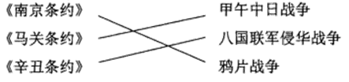
33、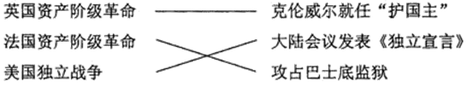
四、读图识图题（本题共3个小题，每小题6分，共18分）
34、(1)丝绸之路（2分） 长安（2分） （2)张骞（2分）
35、(1)蒸汽机（2分） 爱迪生（2分）
(2)蒸汽（1分） （3)电气（1分）
36、(1)毕昇或毕升均可（2分）（2）蔡伦（2分）（3）牛顿（2分）
五、材料分析题（本题共2个小题，每小题10分，共20分）
37、(1)中共一大或中国共产党第一次全国代表大会均可（2分）
(2)长征或红军长征均可（2分） 遵义会议（2分）
(3)开国大典或中华人民共和国成立或新中国成立等均可（2分）
1949年10月1日（2分）其它答案均不给分
38、(1)一战或第一次世界大战（2分）凡尔登战役（2分）
(2)斯大林格勒战役（2分） 雅尔塔会议（2分）
(3)日本（2分）

